Plans de gestion des sites LIFE Elia

UG:UR209 - Circuit: 70.135: pylône 18 au 24
Nom complet de l’UG: BOIS-DE-VILLERS/(YVOIR SNCB)/DORINNE/CINEY SNCB/(P3N>CINEY) 70KV LI

Action LIFE: Lisière restaurée : 6 polygone(s) (0.82, 1.42, 0.5, 1.13, 0.36, 1.02 ha)
Autres actions LIFE sous cette/ces portée(s): Fauche; Verger

Commune(s): Anhee

Triage(s) DNF concerné(s): Anhee (WILPUTTE Sébastien - GSM: 0477/78.15.31)

Cantonnement(s) DNF concerné(s):DINANT (082/67.68.90)
Info actualisées sur Le portail environnement de Wallonie

Gestionnaire (+ Propriétaire):
ID | Gestionnaire | Propriétaires
MD_249 | Gestionnaire | Societe/Carrieres Debras Freres
MD_269 | Elia | Loumaye, Leopold
MD_282 | Elia | Loumaye, Leopold
MD_248 | Elia | Societe/Carrieres Debras Freres
MD_251 | Elia | Nemery De Bellevaux, Marie Paule
MD_256 | Elia | Loumaye, Leopold
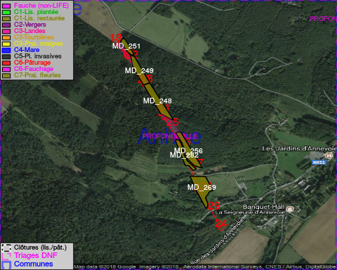

GESTION:

Objectif à long terme :

Lisière structurée stabilisée par sélection d’espèces arbustives

Tous les aménagements ont eu lieu entre January 2015 et April 2015.

Détail par portée
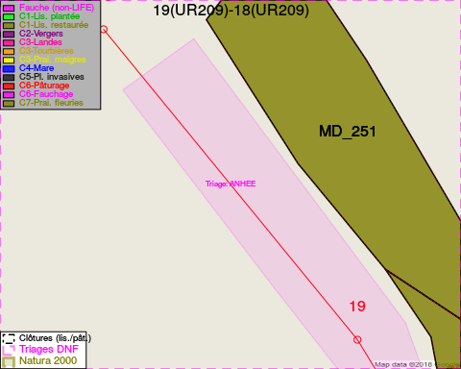
Adresse propriétaire:
- [MD_249] Societe/Carrieres Debras Freres: Chee De Dinant 121 Profondeville
- [MD_269] Loumaye, Leopold: Dreve Des Hayettes,Annevoie 1 Anhee
- [MD_282] Loumaye, Leopold: Dreve Des Hayettes,Annevoie 1 Anhee
- [MD_248] Societe/Carrieres Debras Freres: Chee De Dinant 121 Profondeville
- [MD_251] Nemery De Bellevaux, Marie Paule: Rue De Marly, Annevoie 14 Anhee
- [MD_256] Loumaye, Leopold: Dreve Des Hayettes,Annevoie 1 Anhee
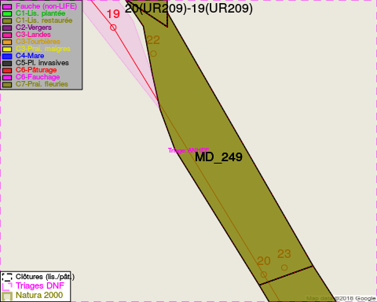
Adresse propriétaire:
- [MD_249] Societe/Carrieres Debras Freres: Chee De Dinant 121 Profondeville
- [MD_269] Loumaye, Leopold: Dreve Des Hayettes,Annevoie 1 Anhee
- [MD_282] Loumaye, Leopold: Dreve Des Hayettes,Annevoie 1 Anhee
- [MD_248] Societe/Carrieres Debras Freres: Chee De Dinant 121 Profondeville
- [MD_251] Nemery De Bellevaux, Marie Paule: Rue De Marly, Annevoie 14 Anhee
- [MD_256] Loumaye, Leopold: Dreve Des Hayettes,Annevoie 1 Anhee
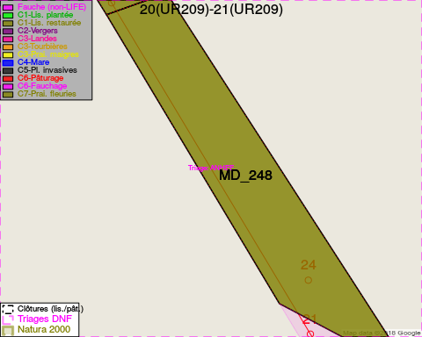
Adresse propriétaire:
- [MD_249] Societe/Carrieres Debras Freres: Chee De Dinant 121 Profondeville
- [MD_269] Loumaye, Leopold: Dreve Des Hayettes,Annevoie 1 Anhee
- [MD_282] Loumaye, Leopold: Dreve Des Hayettes,Annevoie 1 Anhee
- [MD_248] Societe/Carrieres Debras Freres: Chee De Dinant 121 Profondeville
- [MD_251] Nemery De Bellevaux, Marie Paule: Rue De Marly, Annevoie 14 Anhee
- [MD_256] Loumaye, Leopold: Dreve Des Hayettes,Annevoie 1 Anhee
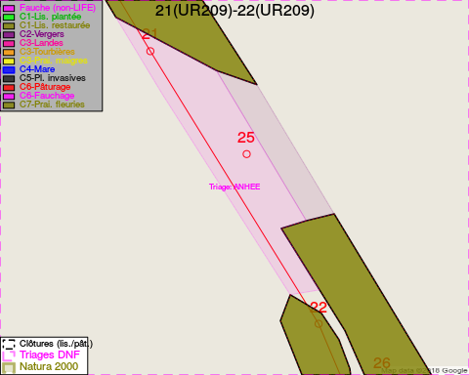
Adresse propriétaire:
- [MD_249] Societe/Carrieres Debras Freres: Chee De Dinant 121 Profondeville
- [MD_269] Loumaye, Leopold: Dreve Des Hayettes,Annevoie 1 Anhee
- [MD_282] Loumaye, Leopold: Dreve Des Hayettes,Annevoie 1 Anhee
- [MD_248] Societe/Carrieres Debras Freres: Chee De Dinant 121 Profondeville
- [MD_251] Nemery De Bellevaux, Marie Paule: Rue De Marly, Annevoie 14 Anhee
- [MD_256] Loumaye, Leopold: Dreve Des Hayettes,Annevoie 1 Anhee
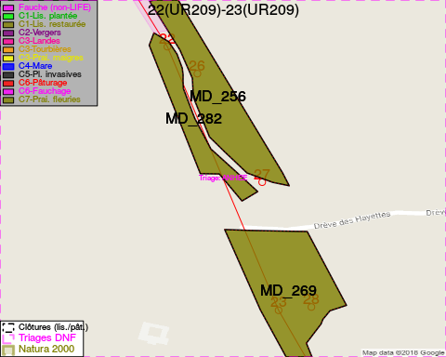
Adresse propriétaire:
- [MD_249] Societe/Carrieres Debras Freres: Chee De Dinant 121 Profondeville
- [MD_269] Loumaye, Leopold: Dreve Des Hayettes,Annevoie 1 Anhee
- [MD_282] Loumaye, Leopold: Dreve Des Hayettes,Annevoie 1 Anhee
- [MD_248] Societe/Carrieres Debras Freres: Chee De Dinant 121 Profondeville
- [MD_251] Nemery De Bellevaux, Marie Paule: Rue De Marly, Annevoie 14 Anhee
- [MD_256] Loumaye, Leopold: Dreve Des Hayettes,Annevoie 1 Anhee
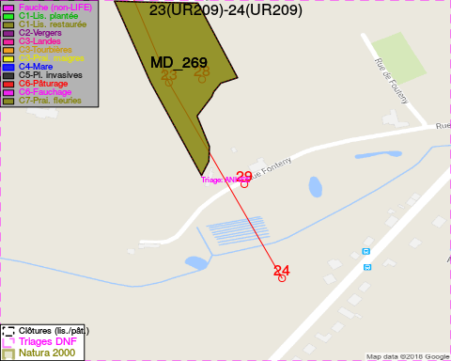
Adresse propriétaire:
- [MD_249] Societe/Carrieres Debras Freres: Chee De Dinant 121 Profondeville
- [MD_269] Loumaye, Leopold: Dreve Des Hayettes,Annevoie 1 Anhee
- [MD_282] Loumaye, Leopold: Dreve Des Hayettes,Annevoie 1 Anhee
- [MD_248] Societe/Carrieres Debras Freres: Chee De Dinant 121 Profondeville
- [MD_251] Nemery De Bellevaux, Marie Paule: Rue De Marly, Annevoie 14 Anhee
- [MD_256] Loumaye, Leopold: Dreve Des Hayettes,Annevoie 1 Anhee

Document réalisé le 25/04/2018

